# Лабораторная работа № 1

**“Команды для windows и Linux”**

# Список команд для Ubuntu 10.10

1)Команда **pwd** - показать текущую директорию

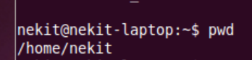

2)Команда **cd** – перейти в домашнюю директорию

**cd /home** - перейти в директорию '/home'  
 **cd ..** - перейти в директорию уровнем выше

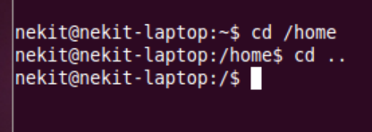

3)Команда **ls** – отобразить содержимое текущей директории

**ls -F** - отобразить содержимое текущей директории с добавлением к именам символов, храктеризующих тип  
 **ls -a**- показать скрытые файлы и директории в текущей директории

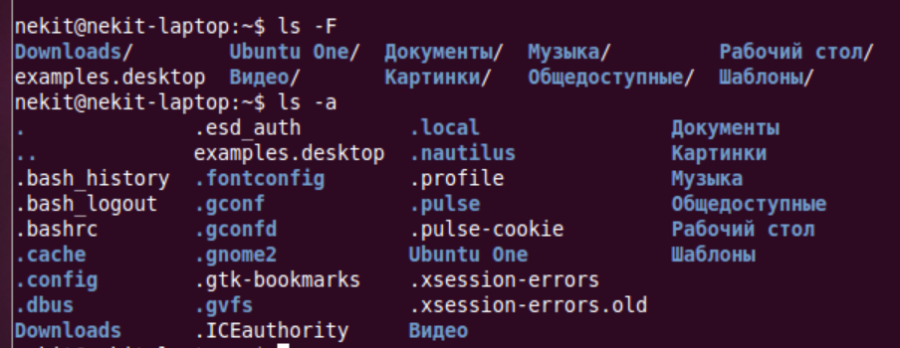

4)Команда **arch**- отобразить архитектуру компьютера



5)Команда **df** - информация об использовании дисков

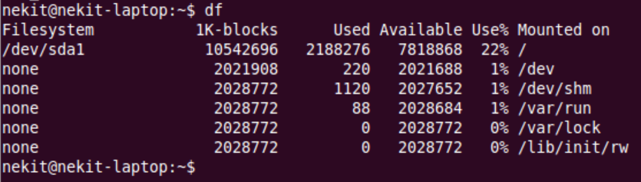

6)Команда **uptime**- показать время работы с момента включения



7)Команда

**lspci -tv** - показать в виде дерева PCI устройства  
 **lsusb -tv** - показать в виде дерева USB устройства

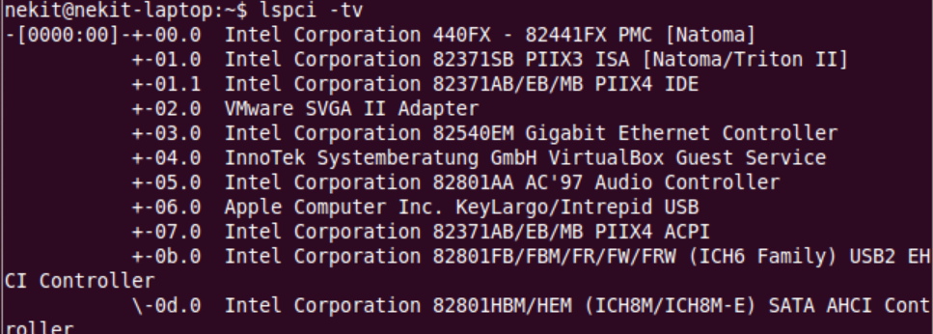

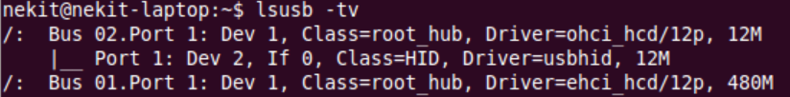

8)Команда **cat**

**cat /proc/cpuinfo** - показать информацию о ЦПУ  
 **cat /proc/meminfo** - проверить использование памяти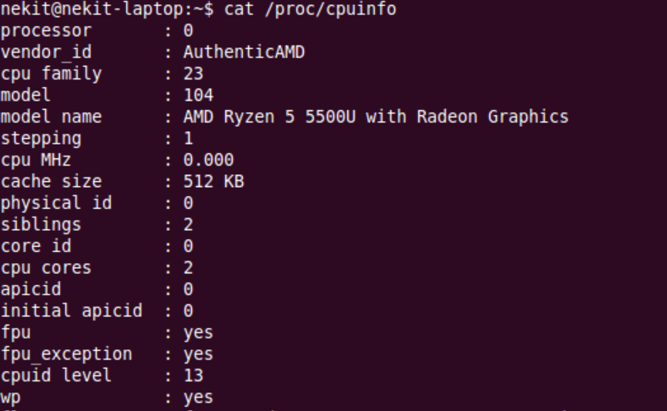

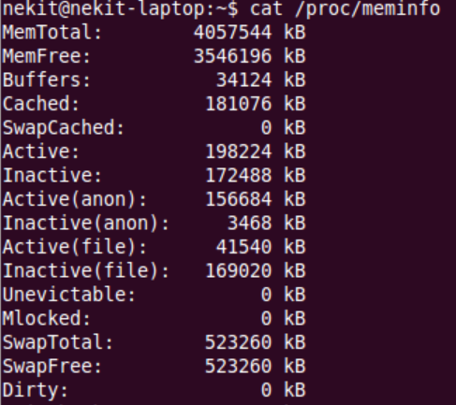

9)Команда **lsb_release -a** — получить версию Ubuntu

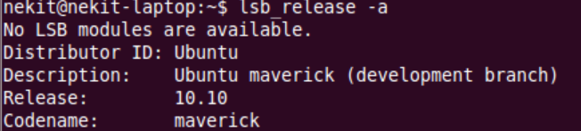

10)Команда **uname**

**uname -r** — получить версию ядра  
 **uname -a** — получить всю информацию о ядре

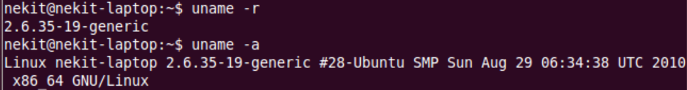

11)Команда **whoami** – выводит имя под которым вы залогинены



12)Команда **runlevel** — получить текущий уровень запуска



13)Команда **ifconfig**— показать информацию о сети

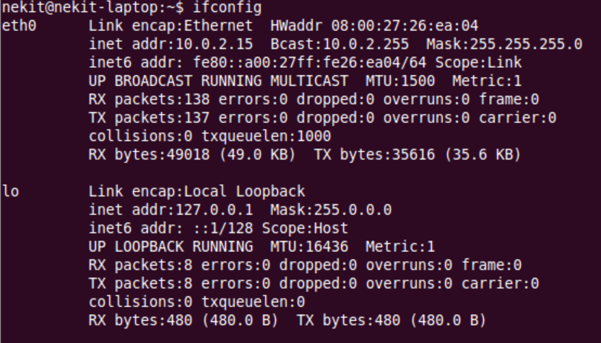

14)Команда **dig domain** – получить DNS информацию domain

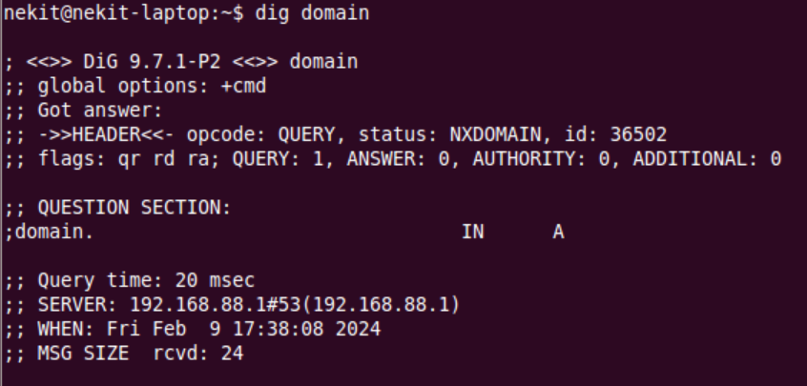

15)Команда **sudo**

**sudo -s** — открыть оболочку root  
**sudo -s -u user** — открыть оболочку как пользователь

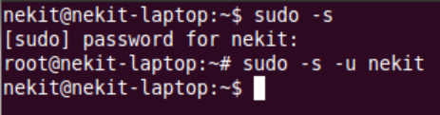

16)Команда **nautilus** — файловый менеджер (GNOME)

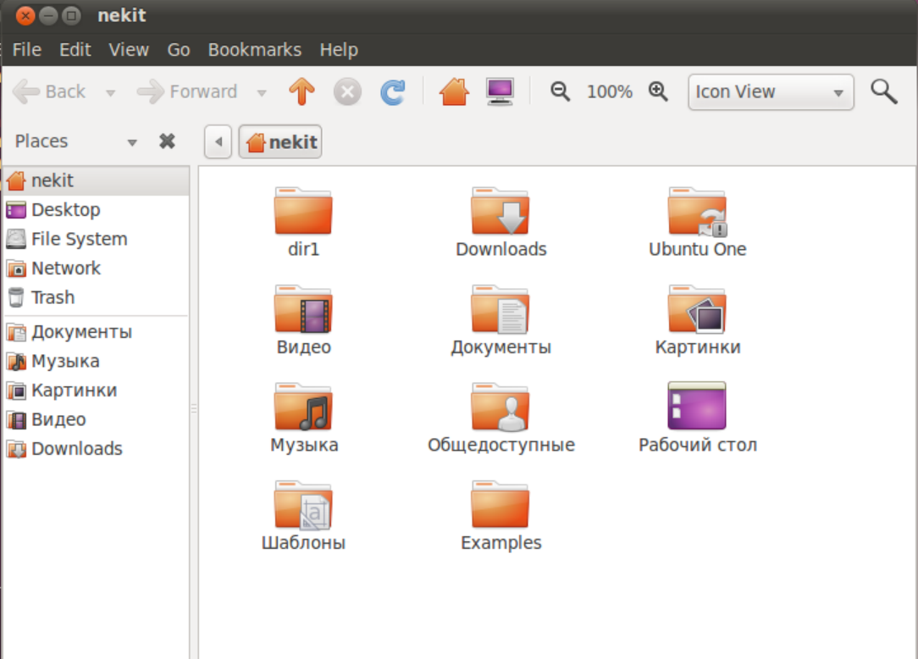

17)Команда **gedit**— текстовый редактор (GNOME)

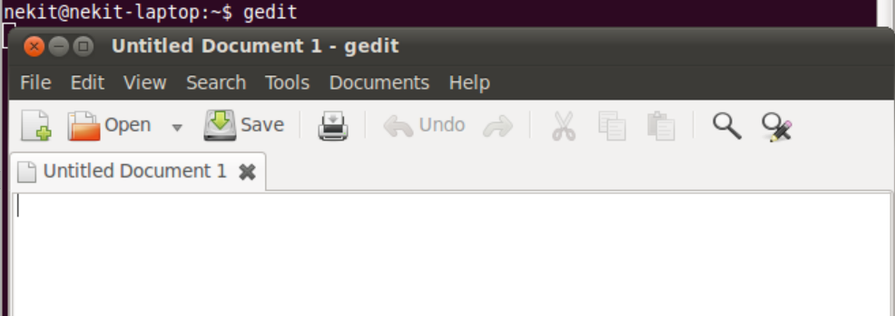

18)Команда **pwck**- проверить корректность системных файлов учётных записей. Проверяются файлы /etc/passwd и /etc/shadow

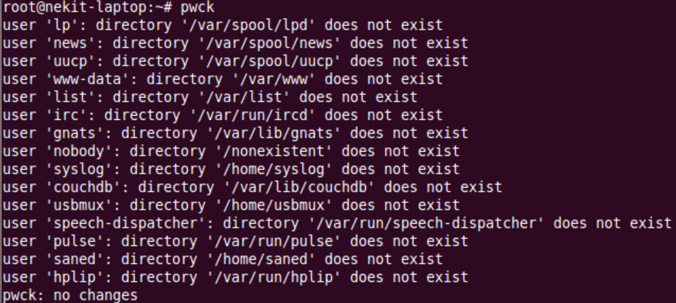

19)Команда **touch filename** – создать файл



20)Команда **rm filename** – удалить файл



# Список команд Windows 11

1)Команда **ver** – отображает версию windows.

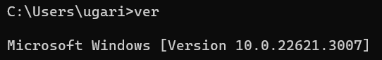

2)Команда **vol -** отображает метку и серийный номер тома для диска.

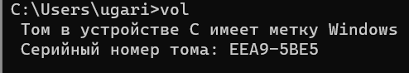

3)Команда **tree** - графически отображает структуру каталогов диска или пути.

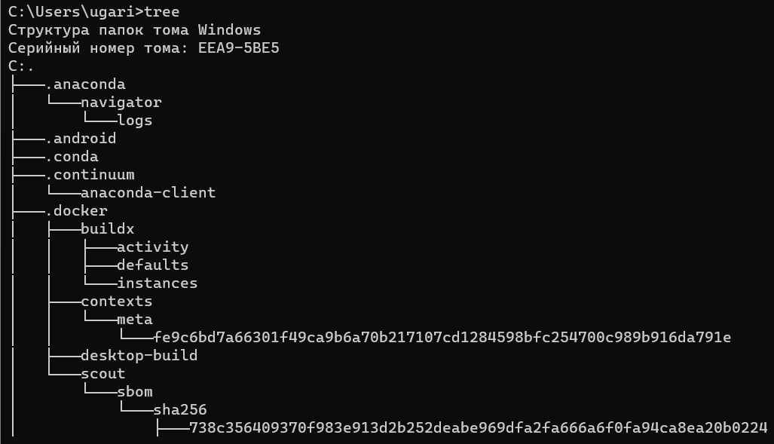

4)Команда **set** - показывает, устанавливает или удаляет переменные среды Windows.

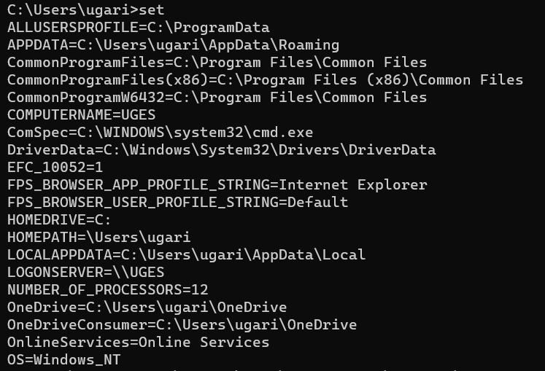

5)Команда **cmd -** запуск еще одного интерпретатора командных строк Windows.

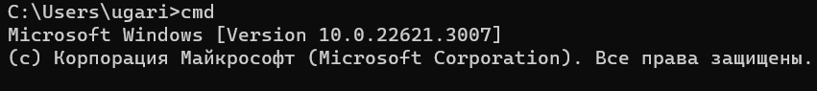

6)Команда **help -** выводит справочную информацию о командах Windows.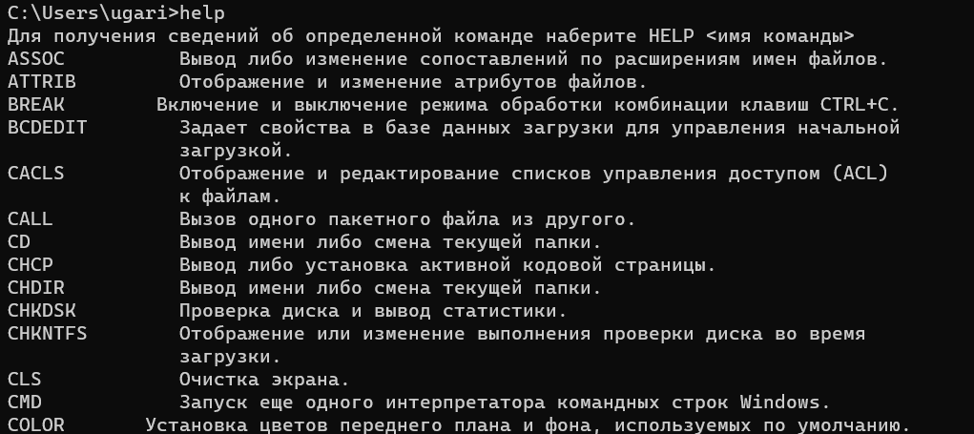

7)Команда **driverquery -** oтображает текущее состояние и свойства драйвера устройства.

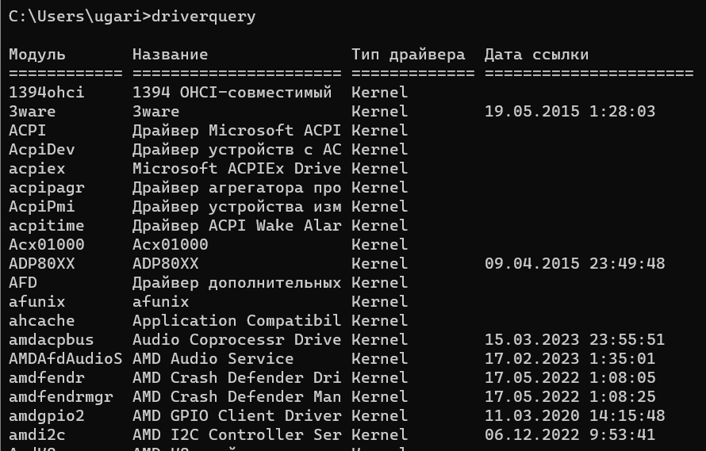

8)Команда **date-** вывод либо установка текущей даты.

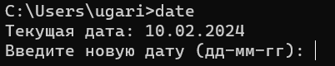

9)Команда **cls –** очистка экрана.

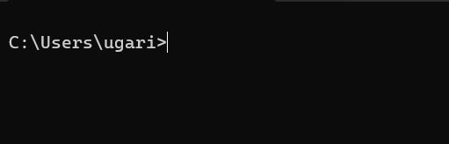

10)Команда **start** – запускает выбранный файл

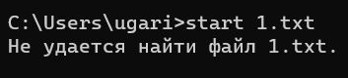

11)Команда **md** name – создает каталог name.



12)Команда **rd** name – удаляет каталог name.



13)Команда prompt - изменяет командную строку Windows.



14)Команда **path** - отображает или устанавливает путь поиска исполняемых файлов.

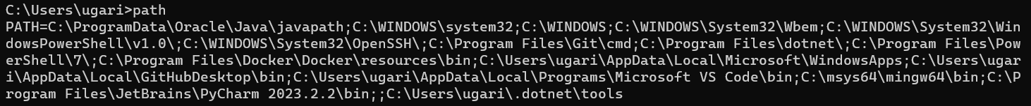

15)Команда **pause** - приостанавливает выполнение пакетного файла и выводит сообщение.

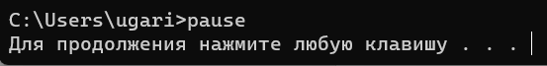

16)Команда **echo** - отображает сообщения и переключает режим отображения команд на экране.



17)Команда **pushd –** cохраняет текущий каталог, затем изменяет его.

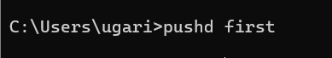

18)Команда **sc** - отображает или настраивает службы (фоновые процессы).

**sc query** -Перечисление состояний активных служб и драйверов

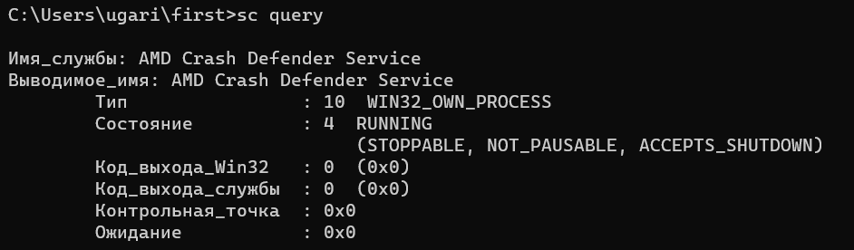

19)Команда **gpresult** - отображает информацию о групповой политике для компьютера или пользователя.

**/R** - отображение сводных данных RSoP.

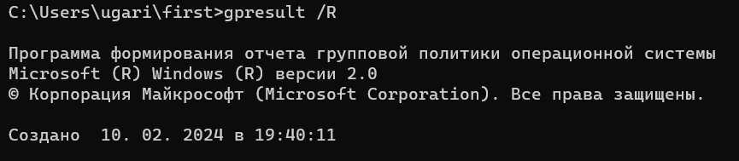

20)Команда **dir** -вывод списка файлов и подпапок из указанной папки.

